|  |  |  |
| --- | --- | --- |
| C:\Users\ponder\AppData\Local\Microsoft\Windows\Temporary Internet Files\Content.Word\BDT-25th_anniversary_2017-Logo_411959-3_transparent.png | **Grupo Asesor de Desarrollo de las Telecomunicaciones (GADT)**  **22ª reunión, Ginebra, 9-12 de mayo de 2017** | C:\Users\murphy\AppData\Local\Microsoft\Windows\Temporary Internet Files\Content.Outlook\PQ94T9LJ\bd_S_25Years_Horizontal-411959.jpg |
|  | |  |
|  | | **Documento** **TDAG17-22/****25-S** |
|  | | **28 de febrero de 2017** |
|  | | **Original:** **inglés** |
| Director de la Oficina de Desarrollo de las Telecomunicaciones | | |
| RESULTADOS DE LA ENCUESTA DE SATISFACCIÓN CON RESPECTO A LA PRESENCIA REGIONAL DE LA UIT | | |
|  | | |
| **Resumen:**  En este documento se presentan los resultados preliminares de la encuesta de satisfacción con respecto a la presencia regional de la UIT  **Acción solicitada:**  Se invita al GADT a que examine el Informe y facilite las orientaciones que considere convenientes  **Referencias:**  Resolución 25 (Rev. Busán, 2014) y sus Anexos | | |

1 La finalidad de este documento es la presentación de los resultados de la encuesta de satisfacción con respecto a la presencia regional de la UIT.

2 La UIT ha recibido 129 respuestas a la encuesta, 88 de Estados Miembros y 41 de Miembros de Sector, Asociados, Instituciones Académicas, organizaciones regionales y organizaciones internacionales con la distribución que se muestra en los Cuadros 1 y 2 de la página siguiente.

Cuadro 1

|  |  |  |  |  |
| --- | --- | --- | --- | --- |
|  | Países desarrollados | Países  en transición | Países  en desarrollo | Países  menos adelantados |
| **%** | 9,52 % | 16,67 % | 60,32 % | 13,49 % |

Cuadro 2

|  |  |
| --- | --- |
| Distribución regional | |
| Región | % |
| África | 14,29 % |
| Américas | 38,88 % |
| Estados Árabes | 14,29 % |
| Asia-Pacífico | 8,73 % |
| Europa | 7,94 % |
| Países de la CEI | 18,87 % |

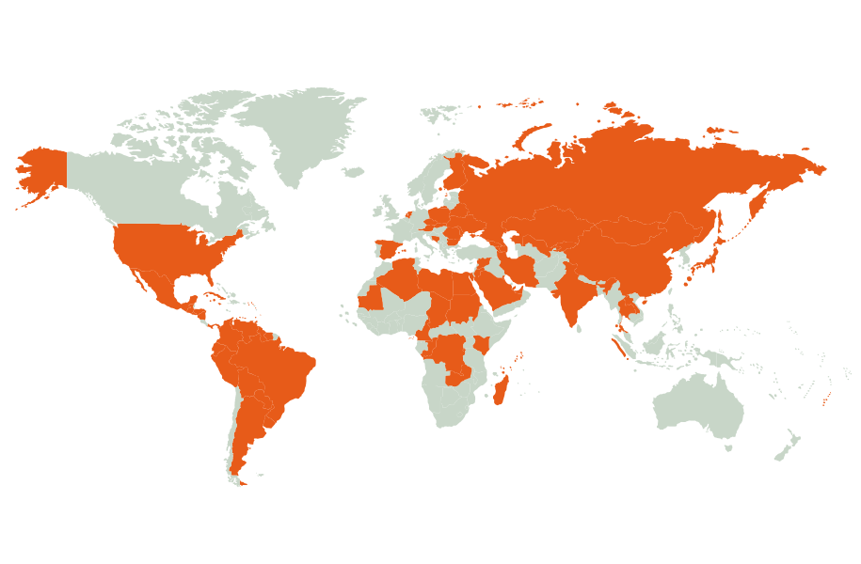3 La distribución geográfica de la participación en la encuesta de satisfacción con respecto a la presencia regional de la UIT, se muestra a continuación:

4 Los resultados globales son generalmente satisfactorios para todos los aspectos de la encuesta. Se presentan a continuación, en el documento, los resultados detallados:

## 4.1 Ubicación de las Oficinas Regionales y de zona, y calidad del servicio proporcionado

La amplia mayoría de los participantes en la encuesta han indicado que la ubicación de las Oficinas Regionales y de zona es adecuada, y que están familiarizados con las actividades de la UIT a nivel regional. La mayoría de los participantes en la encuesta han indicado también que consideraban apropiado el nivel de personal de las Oficinas Regionales y de zona. Los diagramas de las páginas siguientes muestran los detalles de los resultados de la encuesta en los aspectos relativos a la ubicación de las Oficinas Regionales y de zona y la calidad del servicio proporcionado:

|  |  |  |
| --- | --- | --- |
|  | Sí | No |
| ¿Está usted familiarizado con las actividades de la UIT? | 126 | 3 |

Número de respuestas a esta pregunta: 129/129 (100,00%)

Diagrama 1

|  |  |  |
| --- | --- | --- |
|  | Sí | No |
| ¿Conoce usted las actividades regionales de la UIT? | 121 | 8 |

Número de respuestas a esta pregunta: 129/129 (100,00%)

Diagrama 2

Comentarios:

• La ubicación de las Oficinas Regionales y de zona podría ser objeto de una rotación periódica entre los países de la Región;

• Algunos países plantearon cuestiones relativas a la posibilidad de un cambio de Región.

|  |  |  |  |
| --- | --- | --- | --- |
|  | Sí | En parte | No |
| ¿Considera usted óptima la ubicación de las Oficinas Regionales y de zona? | 102 | 22 | 4 |

Número de respuestas a esta pregunta: 128/129 (99,22%)

Diagrama 3

|  |  |  |  |
| --- | --- | --- | --- |
|  | Sí | En parte | No |
| ¿Considera usted apropiado el nivel de personal de las Oficinas Regionales y de zona? | 94 | 21 | 11 |

Número de respuestas a esta pregunta: 109/129 (84,49%)

Número de respuestas a esta pregunta: 126/129 (97,67%)

Diagrama 4

Comentarios:

• Ante el creciente aumento de las actividades, el nivel de personal debería incrementarse para responder a la demanda muy elevada;

• Debe considerarse una redistribución del personal de la Sede a las Oficinas en el terreno para responder mejor a las necesidades de los Miembros

|  |  |  |  |  |  |
| --- | --- | --- | --- | --- | --- |
|  | Siempre de alta calidad | Generalmente buena | Satisfactoria | La calidad varía en función de la petición | Mala calidad |
| ¿Cómo valora usted la calidad del servicio proporcionado por las Oficinas Regionales o de área? | 46 | 60 | 14 | 5 | 1 |

Diagrama 5

|  |  |  |  |
| --- | --- | --- | --- |
|  | Sí | En parte | No |
| ¿Se contesta a sus preguntas o consultas dentro de un plazo razonable? | 109 | 15 | 2 |

Número de respuestas a esta pregunta: 126/129 (97,67%)

Diagrama 6

Comentarios:

• En algunos casos poco frecuentes, no hubo contestación o una contestación con mucho retraso.

## 4.2 Regularidad de los contactos y calidad de la recepción/servicios

La amplia mayoría de los participantes en la encuesta han indicado que tienen regularmente contactos con la UIT, al menos varias veces al mes o más. La calidad de las respuestas a las consultas se considera en general de la más alta calidad. Los puntos de contacto están generalmente en la Sede para unos 2/3 de los participantes en la encuesta. Las Oficinas Regionales están en segunda posición como puntos de contacto.

Una mayoría de los participantes en la encuesta ha indicado que la información recibida de las Oficinas regionales y de zona era de la más alta calidad.

Según esta encuesta, las tres áreas de actividad más interesantes son:

• Desarrollo de la tecnología y las redes;

• Eventos de la UIT;

• Ciberseguridad.

|  |  |  |  |  |
| --- | --- | --- | --- | --- |
|  | Frecuentemente | Varias veces al mes | Varias veces al año | Nunca |
| ¿Con qué frecuencia contacta usted la UIT? | 50 | 26 | 48 | 3 |

Número de respuestas a esta pregunta: 126/129 (97,67%)

Diagrama 7

|  |  |  |  |  |
| --- | --- | --- | --- | --- |
|  | Siempre de alta calidad | Generalmente buena | Satisfactoria | La calidad varía en función de la petición |
| ¿Cómo valora usted la calidad de las respuestas a sus consultas? | 59 | 51 | 10 | 7 |

Número de respuestas a esta pregunta: 126/129 (97,67%)

Diagrama 8

|  |  |  |  |
| --- | --- | --- | --- |
|  | Sede | Oficina Regional | Oficina de zona |
| ¿Dónde están ubicados sus puntos de contacto en la UIT? | 83 | 71 | 43 |

Número de respuestas a esta pregunta: 126/129 (97,67%)

Diagrama 9

|  |  |  |  |  |
| --- | --- | --- | --- | --- |
|  | Frecuentemente | Varias veces al mes | Varias veces al año | Nunca |
| ¿Recibe usted información de las Oficinas Regionales y de zona? | 54 | 38 | 30 | 6 |

Número de respuestas a esta pregunta: 126/129 (97,67%)

Diagrama 10

|  |  |  |  |  |  |
| --- | --- | --- | --- | --- | --- |
|  | Siempre de alta calidad | Generalmente buena | Satisfactoria | La calidad varía en función de la petición | Mala calidad |
| ¿Cómo valora usted la calidad de la información recibida de las Oficinas Regionales o de zona? | 50 | 52 | 16 | 5 | 2 |

Número de respuestas a esta pregunta: 126/129 (97,67%)

Diagrama 11

|  |  |  |  |  |
| --- | --- | --- | --- | --- |
|  | Frecuentemente | Varias veces al mes | Varias veces al año | Nunca |
| ¿Con qué frecuencia se reúne usted con los representantes de la UIT de las Oficinas regionales o de zona? | 11 | 13 | 87 | 15 |

Número de respuestas a esta pregunta: 126/129 (97,67%)

Diagrama 12

Diagrama 13

Gestión del espectro y radiodifusión

Inclusión digital

Desarrollo de la tecnología y las redes

Estadísticas e indicadores de las TIC

Aplicaciones de las TIC

Cambio climático

Eventos de la UIT

Normalización

Telecomunicaciones de emergencia

Entorno reglamentario y de mercado

Países menos avanzados y PEID

Ciberseguridad

Comentarios:

• Se indicaron otras áreas de interés como: eventos de otros Sectores (PP, CMR, UIT-T Comisiones de Estudio, CMSI), IoT, Ciudades inteligentes y desarrollo electrónico, Telesalud, etc.

## 4.3 Pertinencia de las actividades o requisitos futuros

La mayoría de los participantes considera que las actividades de las Oficinas Regionales y de zona son pertinentes y que no existe una duplicación de las actividades realizadas por otras organizaciones nacionales e internacionales. La mayoría de los participantes considera que las Oficinas Regionales y de zona tratan adecuadamente las iniciativas regionales y que contribuyen de manera positiva a conseguir los objetivos y los resultados del Plan Estratégico. Una parte importante de los participantes considera que las Oficinas Regionales y de zona no representan de manera adecuada todos los Sectores de la Unión.

|  |  |  |  |
| --- | --- | --- | --- |
|  | Pertinente | En parte pertinente | No pertinente |
| ¿Cómo valora usted la pertinencia de las actividades de las Oficinas Regionales o de zona? | 93 | 28 | 3 |

Número de respuestas a esta pregunta: 124/129 (96,12%)

Diagrama 14

Comentarios:

• Algunos participantes han expresado reservas con respecto a la pertinencia de las actividades y la adecuada vinculación entre las actividades y las iniciativas regionales;

• Muchos comentarios han reconocido la calidad de las actividades de las Oficinas Regionales y de zona.

|  |  |  |  |
| --- | --- | --- | --- |
|  | Sí | En parte | No |
| ¿Considera usted que se produce, con los servicios proporcionados por las Oficinas Regionales o de zona de la UIT, una duplicación de las actividades realizadas por otras organizaciones nacionales o internacionales? | 9 | 39 | 77 |

Número de respuestas a esta pregunta: 125/129 (96,89%)

Diagrama 15

Comentarios:

• Muchos comentarios indican que los participantes consideran que no se produce solapamiento.

|  |  |  |  |
| --- | --- | --- | --- |
|  | Sí | En parte | No |
| ¿Considera usted que las iniciativas regionales de la UIT abordan de manera adecuada las necesidades regionales? | 83 | 38 | 4 |

Número de respuestas a esta pregunta: 125/129 (96,89%)

Diagrama 16

Comentarios:

• Se ha destacado la importancia de la revisión anual de la implementación de las iniciativas regionales.

|  |  |  |
| --- | --- | --- |
|  | Sí | No |
| ¿Desearía usted que las Oficinas Regionales o de zona emprendieran otras actividades? | 62 | 59 |

Número de respuestas a esta pregunta: 121/129 (93,79%)

Diagrama 17

Comentarios:

• Se identificaron las áreas principales de actividad siguientes:

– Creación de capacidad;

– Actividades de normalización;

– Macrodatos, computación en la nube;

– Televisión digital terrenal;

– IPv6;

– Actividades de otros Sectores;

– Banda ancha;

– Coordinación de frecuencias;

– Actividades reglamentarias y de políticas para el desarrollo del mercado.

|  |  |  |  |
| --- | --- | --- | --- |
|  | Sí | En parte | No |
| ¿Considera usted que las Oficinas Regionales y de zona contribuyen a conseguir los objetivos y los resultados del Plan Estratégico de la UIT? | 97 | 24 | 4 |

Número de respuestas a esta pregunta: 126/129 (97,67%)

Diagrama 18

Comentarios:

• La mayoría de los comentarios han sido positivos y los participantes consideran que las iniciativas regionales contribuyen de manera significativa a conseguir los objetivos y los resultados del Plan Estratégico de la UIT.

|  |  |  |  |
| --- | --- | --- | --- |
|  | Sí | En parte | No |
| ¿Considera usted que las Oficinas Regionales o de zona representan adecuadamente todos los Sectores y actividades de la UIT? | 65 | 46 | 13 |

Número de respuestas a esta pregunta: 125/129 (96,89%)

Diagrama 19

Comentarios:

• Muchos participantes han indicado que se deberían hacer esfuerzos para reflejar mejor el trabajo de los Sectores del UIT-R y UIT-T.

## 4.4 Comunicación y accesibilidad/pertinencia de la información

Solo la mitad de los participantes en la encuesta están familiarizados con el sitio web de la UIT para la información de las Oficinas Regionales y consideran que la calidad y pertinencia de la información sobre la presencia regional de la UIT, proporcionada en el sitio web de la UIT, es de alta calidad.

La mayoría de los participantes en la encuesta consideran que el sitio web de la UIT debería tener un enfoque regional específico para las noticias y eventos en el idioma correspondiente. Solo la mitad de los participantes en la encuesta consideran que las actividades de comunicaciones y en los medios ofrecen una visibilidad suficiente de las actividades de la UIT.

|  |  |  |  |
| --- | --- | --- | --- |
|  | Sí | En parte | No |
| ¿Está usted familiarizado con el sitio web de la UIT para la información de las Oficinas Regionales? | 73 | 42 | 13 |

Número de respuestas a esta pregunta: 128/129 (99,22 %)

Diagrama 20

Comentarios:

• Muchos participantes indicaron que deben realizarse esfuerzos para mejorar el sitio web de la UIT para las Oficinas Regionales e indicaron que no era fácil encontrar el sitio web.

• Otros participantes indicaron que el canal principal de información se establecía a través del Jefe de la Oficina Regional.

|  |  |  |  |  |  |
| --- | --- | --- | --- | --- | --- |
|  | Siempre de alta calidad | Generalmente buena | Satisfactoria | La calidad varía en función de la petición | Mala calidad |
| ¿Cómo valora usted la calidad/pertinencia de la información sobre la presencia regional de la UIT proporcionada por el sitio web de la UIT? | 25 | 55 | 36 | 7 | 2 |

Número de respuestas a esta pregunta: 125/129 (96,89%)

Diagrama 21

Comentarios:

• Se realizaron algunos comentarios sobre la calidad y disponibilidad de la información y de los sitios web.

|  |  |  |  |
| --- | --- | --- | --- |
|  | Sí | En parte | No |
| ¿Cree usted que el sitio web de la UIT debería tener un enfoque regional específico para las noticias y eventos en el idioma correspondiente? | 88 | 21 | 15 |

Número de respuestas a esta pregunta: 124/129 (96,12%)

Diagrama 22

Comentarios:

• Muchos participantes indicaron que es necesario proporcionar más información en el idioma correspondiente en comparación con la situación actual.

|  |  |  |  |
| --- | --- | --- | --- |
|  | Sí | En parte | No |
| ¿Cree usted que las actividades de comunicaciones y en los medios proporcionan suficiente visibilidad de los trabajos de la UIT? | 65 | 51 | 10 |

Número de respuestas a esta pregunta: 126/129 (97,67%)

Diagrama 23

Comentarios:

• Algunos participantes indicaron que todavía pueden mejorar para proporcionar suficiente visibilidad de los trabajos de la UIT.

\_\_\_\_\_\_\_\_\_\_\_\_\_\_